**ZAJĘCIA ŚWIETLICOWE OD 04 DO 08 MAJA**

Dzień dobry wszystkim, którzy uczęszczają na świetlicę. W maju mamy Dzień Matki, więc warto pamiętać o swoich Mamach. Poniżej link do różnych pomysłów, które możecie wykorzystać, robiąc upominki dla swoich Mam.

1. **ZRÓBCIE MAMIE NIESPODZIANKĘ**

<https://www.youtube.com/watch?v=afI5r5_Lz-Y&feature=emb_rel_end>

1. **ORTOGRAFICZNY ZAWRÓT GŁOWY**

<https://view.genial.ly/5ead973047bad90d6e966ad8/interactive-image-interactive-image>

1. **STWÓRZ COŚ Z ROLEK PAPIEROWYCH**

Z rolek można stworzyć niemalże wszystko ogranicza nas tylko własna wyobraźnia, ale jeśli pozwolimy jej wypłynąć na otwarte wody z pewnością odkryjemy nowe możliwości. Zobacz, jakie proste ptaki tworzyliśmy z rolek, papieru i liści.

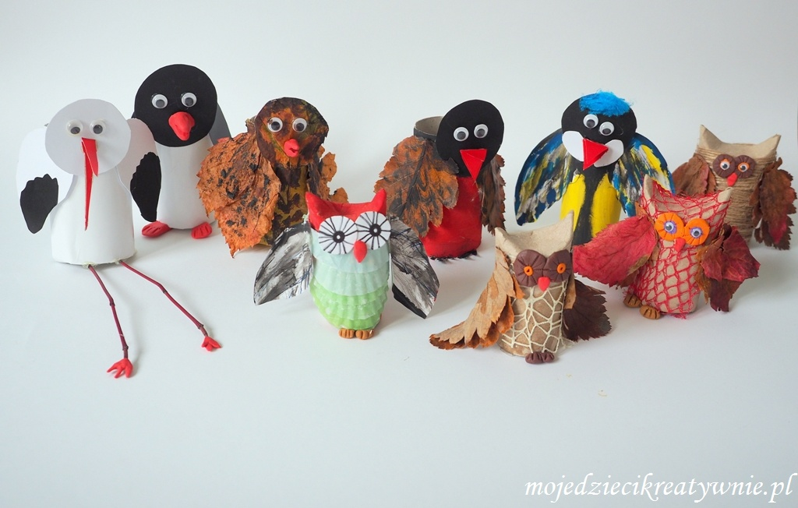

1. **A MOŻE SPRAWDZICIE, CZY POTRAFILIBYŚCIE SIĘ URATOWAĆ?**

Oto link do zabawy: <https://www.youtube.com/watch?v=qXPy3lJOV0I>